2013年驾照考试新规定
2012年10月09日 来源：新华网
为进一步严格大中型客货车驾驶人管理，改进驾驶人考试制度，提高社会管理和服务群众水平，公安部修订发布了《机动车驾驶证申领和使用规定》（公安部令第123号，以下简称123号令）。123号令中关于校车驾驶人管理的内容自发布之日起施行，123号令中的其他规定将于2013年1月1日起正式施行。
为进一步严格大中型客货车驾驶人管理，改进驾驶人考试制度，提高社会管理和服务群众水平，公安部修订发布了《机动车驾驶证申领和使用规定》（公安部令第123号，以下简称123号令）。
123号令中关于校车驾驶人管理的内容自发布之日起施行，123号令中的其他规定将于2013年1月1日起正式施行。
提门槛 严大中型客货车驾驶证申请
零容忍 限吸毒驾驶机动车资格
大中型客货车驾驶人大多驾驶营运车辆，在社会交通中承担重大的交通安全责任，其安全驾驶意识和技能的高低直接关系到人民群众的生命财产安全。近年来，大中型客货车驾驶人肇事率较高，据统计，2009年至2011年，每年一次死亡10人以上的重特大道路交通事故中，大中型客货车驾驶人肇事导致事故起数和死亡人数均占70%以上。新规严格限制有严重危险驾驶行为的驾驶人申请大中型客货车驾驶证，保证驾驶经验丰富、安全守法的驾驶人进入大中型客货车驾驶人队伍。规定：造成死亡交通事故负同等以上责任、醉酒驾驶记录的终身不得申请；被处以吊销或者撤销驾驶证记录的10年内不得申请；记满12分的5年内不得申请大型客车驾驶证、3年内不得申请牵引车、中型客车驾驶证。
针对近年来暴露出的吸毒后驾驶机动车问题，对吸毒人员申请驾驶证或者驾驶机动车采取“零容忍”措施，严格限制吸毒人员申请机动车驾驶证。规定：3年内有吸食、注射毒品行为或者解除强制隔离戒毒措施未满3年的，不得申请驾驶证；驾驶人吸食、注射毒品后驾驶机动车或者正在执行社区戒毒、强制隔离戒毒、社区康复措施的，要注销驾驶证。
完善驾驶人考试制度
突出实际驾驶能力
为增强考试的针对性和实用性，新规对小型汽车、大中型客货车的考试项目进行了调整，确保更多小汽车驾驶人考试合格后能够独立驾车上路，提高大中型客货车驾驶人应对复杂条件的能力。其中：将科目一理论考试拆分为两部分，第一部分主要考核道路交通安全法律法规、交通信号、通行规则等知识，仍作为科目一；第二部分作为安全文明驾驶考试项目，在实际道路考试后进行，考核安全文明驾驶要求、复杂条件下的安全驾驶知识等，加深驾驶人对安全文明驾驶常识的理解记忆。对申领大中型客货车驾驶证的，在科目二场地驾驶技能考试中，增加模拟高速公路、雨雾天、湿滑路、紧急情况处置等考试项目，提高了考试针对性和考试难度。
据悉，调整后大中型客货车科目二考试由原来的“训练10项、考试6项”修改为“训练、考试均为16项”。在科目三的实际道路驾驶技能考试中，增加山区、隧道、陡坡等复杂道路考试，并明确大中型客车考试里程不少于20公里、牵引车和大型货车不少于10公里。
据公安部有关负责人介绍，此次小型汽车驾驶人的考试项目调整突出了实际驾驶中的实用性，取消小型汽车桩考两个桩位之间的移库、通过连续障碍、单边桥等现实生活中应用性不强的考试项目。调整后，小型汽车场地考试项目由原来的“训练10项、考试4项”改为“训练和考试均为5项”，即倒车入库、坡道定点停车与起步、侧方停车、曲线行驶和直角转弯。场地考试中用标线替换现有的标杆，更加贴近实际道路场景。
同时，为确保驾驶人培训、考试质量，建立了考试培训质量公告制度和违规考试发证责任追究制度，设置考试工作纪律“高压线”，明确民警违规考试发证的法律责任，并规定对3年以下驾龄的驾驶人发生交通死亡事故的，倒查考试发证民警的责任。
完善审验和实习期管理
严格重点驾驶人日常管理
据统计，我国驾驶人以平均每年2000多万人的速度快速增长，1年以下驾龄的实习期驾驶人肇事比率较高，大中型客货车驾驶人交通违法较为突出。为加强日常管理，123号令明确大中型客货车驾驶人和实习期驾驶人作为重点管理对象，进一步完善驾驶证审验和实习期管理制度。
除第一次领取驾驶证的人以外，规定将增驾新取得大型客车、中型客车、牵引车等驾驶证的驾驶人一并纳入实习期管理。特别是大中型客货车驾驶人，实习期结束后要参加安全文明驾驶等知识考试，接受交通事故案例警示教育；在实习期内违法记6分以上的，实习期限延长一年，再次记6分以上的，取消其实习车型的驾驶资格。同时，还规定实习期内有记满12分记录的，要予以注销实习车型的驾驶资格。考虑到高速公路道路情况的特殊性，实习期驾驶人驾车上高速公路时，必须由持相应或者更高车型驾驶证3年以上的驾驶人陪同。
在驾驶证审验方面，规定大中型客货车驾驶人每年参加审验，但没有记分的可以免于审验，以鼓励驾驶人守法驾驶。同时，规定持有其他准驾车型驾驶证且发生交通死亡事故承担同等以上责任的，也要参加当年的审验。此外，加强了审验时的学习教育，规定除审验交通违法、事故处理，违法记分和满分学习、申报身体条件情况以外，还要参加不少于3小时的法律法规、交通安全文明驾驶等知识学习，并接受交通事故案例警示教育。
同时，进一步增加交通违法成本，规定对发生死亡交通事故负同等以上责任、有记满12分记录或者连续3年不审验的，注销最高准驾车型驾驶资格，逐级降低其驾驶资格，最终只保留其小型汽车驾驶资格，加强对驾驶人的管理。
提高涉及校车等交通违法行为的记分
加大对严重违法行为的处罚力度
为充分发挥机动车驾驶人累积记分制度在预防道路交通事故、维护道路交通秩序中的积极作用，规范驾驶人驾驶行为，进一步加大对严重危害交通安全的违法行为的惩处力度，123号令对校车、大中型客货车、危险品运输车等重点车型驾驶人的严重交通违法行为提高了记分分值，记分项由38项增加至52项。
新增：使用伪造和变造校车标牌、校车超员20%以上记12分、不按规定避让校车记6分等14个涉及校车管理的记分项；中型以上客货车、危险品运输车在高速公路、城市快速路行驶超速20％以上，或者在其他道路行驶超速50％以上，驾驶营运客车、校车超员20%以上、未取得校车驾驶资格驾驶校车的等行为记12分，以及疲劳驾驶载客汽车、危险品运输车记12分等记分项。
提高：将未悬挂或者不按规定安装号牌、故意遮挡污损号牌等违法行为记分由6分提高到12分，将违反道路交通信号灯通行等违法记分由3分提高到6分。
同时，考虑到《道路交通安全法》已规定醉酒驾驶机动车的、吊销机动车驾驶证且5年内不得重新取得驾驶证，取消了原醉酒驾驶机动车违法行为记分。
放宽年龄限制 缩短等候时间
进一步为群众提供便捷高效的服务
为更加方便群众高效快捷办理机动车和驾驶证业务，123号令推出6项便民服务措施
——将驾驶证补换领、审验和小型汽车驾驶证考试等业务向县级车辆管理所下放，方便县乡、农村群众在家门口申领、换领汽车驾驶证，缩短群众办事距离，减少群众往返时间。
——将核发和补换领驾驶证的时限由3日缩短为1日。群众在驾驶证遗失或损坏后，在申请办理补换证的当日即可领取的新的驾驶证，方便群众驾车出行。同时，对于申领驾驶证的群众，在三个科目考试合格和宣誓仪式后，当日就可领取驾驶证。
——将申领大型货车驾驶证的年龄条件由21岁放宽至20岁。
——考虑到一些群众由于平时学习工作较忙，不能在2年内完成培训和考试，将驾驶准考证明有效期由2年延长至3年，方便群众通过法规知识考试后，有更充裕的时间参加驾驶技能培训学习，参加考试。
——推行互联网、电话等远程自助预约驾驶人考试服务，公开考试预约计划、预约人数和考试人数，方便群众根据自己的学习、工作和生活需要，合理选择时间参加考试。
——规定异地从事营运的驾驶人和货车，在备案登记一年后，可以直接在营运地参加驾驶证审验或车辆年检，避免群众多次往返办理业务。(公安部交管局)

日常受何影响? 机动车驾照新规定全解读
近日，公安部发布了新修订的《机动车驾驶证申领和使用规定》（以下简称新交规），即公安部第123号令。该规定对现行交规做了很大修改，包括进一步严格对驾驶员管理，加强了对违规行为的处罚力度，改进驾考制度，并努力提高管理和服务水平。可以说，新交规对生活方方面面的影响是非常大的，下面我们就从日常生活的角度，解读一下新交规对我们的影响。
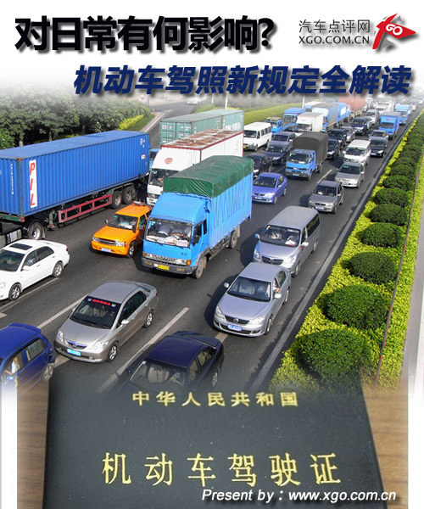
● 日常容易触犯的规定
此次发布的《新规定》中最容易被触犯的就是关于开车用手机的规定：驾驶机动车有拨打、接听手持电话等妨碍安全驾驶的行为的，一次记2分。各位手机控、微博控、微信控、QQ控、陌陌控等各种控们得当心了，一个习惯成自然的动作就会被扣分。
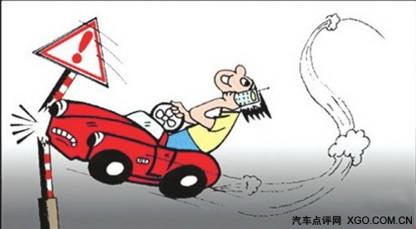
开车玩手机是非常危险的行为，各位手机控、微博控等各种控们得当心哟

《新规定》中提高了对不按规定安装号牌逃避处罚行为的惩罚力度，对未悬挂或者不按规定安装号牌（含临时号牌）、故意遮挡污损号牌等违法行为，处罚由原来的记6分提高到记12分直接扣驾照。
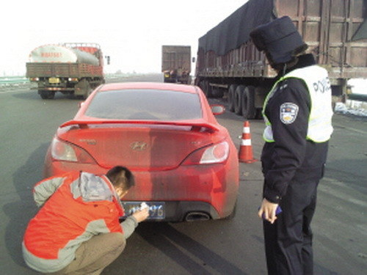
号牌被泥遮挡很难说是不是故意
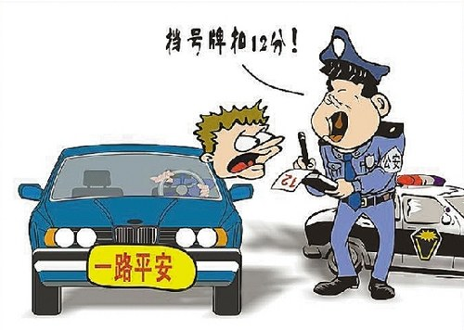
这一新规定直接针对那些遮挡号牌企图逃避法律打击的人，遏止其侥幸心理。但在实际生活中，可能你驾着爱车去野地里撒个欢，或者只是天气或路况不好，车牌上溅上了泥，就有可能涉嫌遮挡号牌。而购买新车的朋友们也得注意了，未悬挂临时号牌也要扣12分。
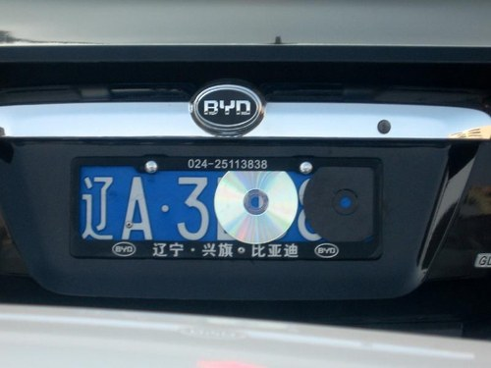
不挂号牌或故意遮挡号牌企图逃避处罚的行为，当然应该重罚
当然，对那些不挂号牌或故意遮挡号牌以逃避处罚的车主，我们对其害人害己的行为抱以严重鄙视，但在法制尚不健全的条件下，有时这种有些模糊的的规定就会带来很大的灰色空间。
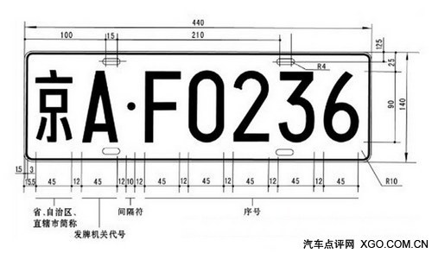
《道路交通安全法》已对号牌的样式和悬挂方式做出了详细规定
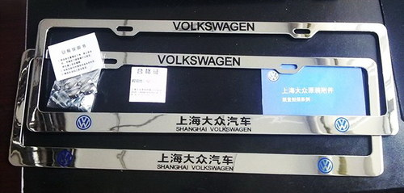
老式号牌架即使是原厂的也已经不符合新交规了
另外，2010年4月1日生效的《道路交通安全法》对号牌的安装方式作出了全新规定，车牌架上不能有文字和图案，而且车牌架内侧边缘距离机动车登记编号字符边缘应大于5mm。未按照该规定安装号牌的也属于《新规定》的处罚之列，记12分直接扣驾照。而目前这种违规行为是非常普遍的，例如在4S店买车时安装的牌照架基本都有品牌、车型以及4S店的标识。虽然现在法不责众，但真要是认真起来，都是可以被找茬的。
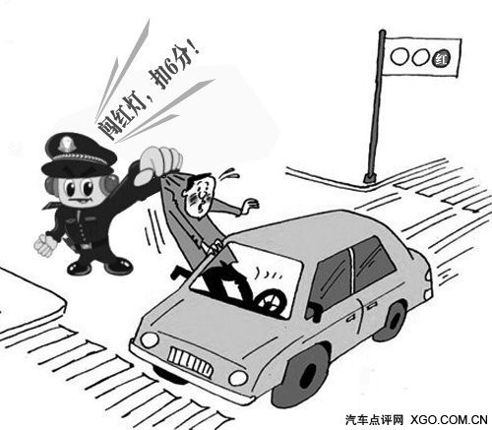
闯红灯，扣6分，处罚更加严厉
此外，《新规定》中容易在不经意间触犯的还有不按规定避让校车和闯红灯两项，其中闯红灯由记3分提高到记6分。有时晚上人少时街上空旷，又没有交警抓，有人一脚油就冲过去了，但现在摄像头非常普遍，总是逃不掉的。而避让校车的规定是全新的，有人可能还没意识到就违章了。
● 更加严厉的处罚规定
此次发布的《新规定》对交通违章行为加大了处罚力度，不但提高了扣分分值，而且记分项由38项增至52项。除上述的不挂或故意遮挡污损号牌、闯红灯和不按规定避让校车等规定外，还对更容易造成重大伤亡事故的大型货车、客车和校车做出了更严厉的处罚规定。
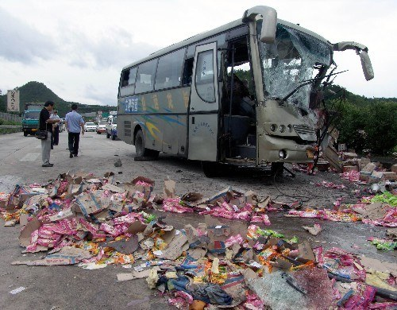
大客车和大货车往往造成的车祸更为惨烈，因此受到《新规定》的格外关照
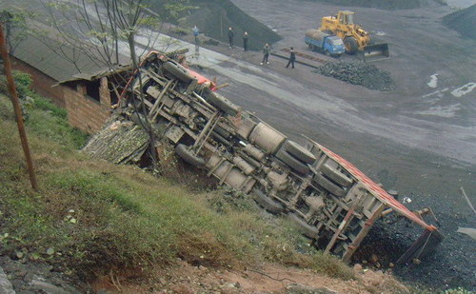
例如，使用伪造和变造校车标牌、营运客车和校车超员20%以上、无资质驾驶校车、中型以上客货车和危险品运输车超速和疲劳驾驶等行为均记12分并扣驾照。
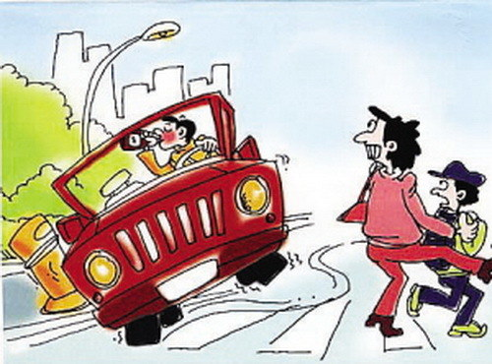
对“马路杀手”的从严从重处罚大快人心
除扣分标准提高以外，《新规定》还提高了因重大交通事故责任撤销驾照后，再次申领驾照的时限。防止那些马路杀手再次上路害人，这一点可谓大快人心。
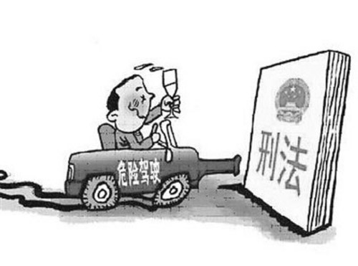
醉驾发生重大交通事故构成犯罪的不但要判刑，还要终身禁驾
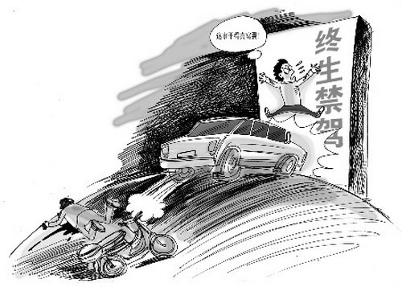
肇事后逃逸构成犯罪的也要判刑和终身禁驾
例如，醉驾发生重大交通事故或肇事后逃逸构成犯罪的终身禁驾；醉酒驾驶营运机动车的10年内不得申请；醉酒驾驶机动车或饮酒后驾驶营运机动车5年内不得申请；记满12分的5年内不得申请大型客车驾驶证、3年内不得申请牵引车、中型客车驾驶证。
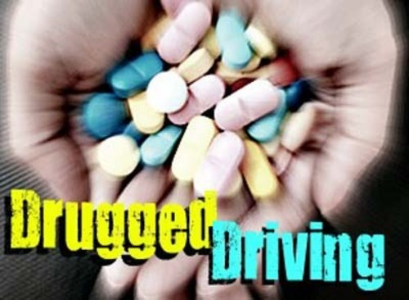
《新规定》对“毒驾”采取“零容忍”态度
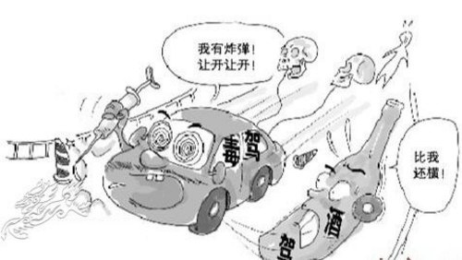
针对近年来暴露出的“毒驾”问题，《新规定》中更是采取“零容忍”态度，规定：3年内有吸食、注射毒品行为或者解除强制隔离戒毒措施未满3年的，不得申请驾驶证；驾驶人吸食、注射毒品后驾驶机动车或者正在执行社区戒毒、强制隔离戒毒、社区康复措施的，要注销驾驶证。
● 更加严格的驾考规定
加大处罚力度终究只是治标不治本，提高准入标准才是治本之策。《新规定》对驾考做出了更严格的规定。包括将原科目二的“训练10项、考试4项”改为“训练和考试均为5项”，取消了小型汽车桩考两个桩位之间的移库、通过连续障碍、单边桥等现实生活中应用性不强的考试项目。
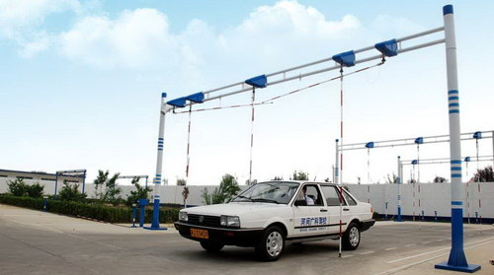
桩考中的移库已经变成背口诀考试了，失去了原本的意义
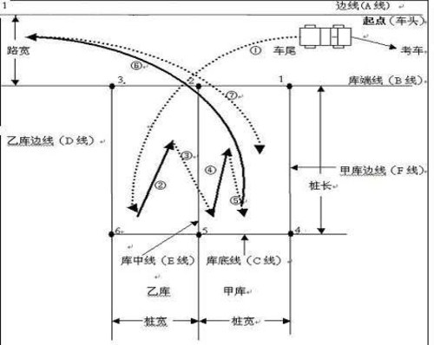
为提高考试的实用性，新规定优化了小型汽车科目二考试项目：一是简化了桩考考试线路，改为倒车入库，取消移库要求。二是将百米加减挡、起伏路行驶等调整至实际路考中。三是取消限速限宽门、通过连续障碍、通过单边桥3个项目。此外，未来场地考试中还将以地面标线替换现有的标杆，更加贴近实际道路场景。

科目一理论考试也将拆分成两部分，以加深对安全文明驾驶常识的理解
此外，《新规定》还将科目一理论考试拆分为两部分。第一部分主要考核道路交通安全法律法规、交通信号、通行规则等知识，仍作为科目一；第二部分作为安全文明驾驶考试项目，在实际道路考试后进行，考核安全文明驾驶要求、复杂条件下的安全驾驶知识等，加深驾驶人对安全文明驾驶常识的理解记忆。
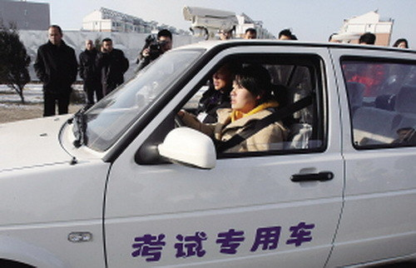
对3年以下驾龄的驾驶人发生交通死亡事故的，将倒查考试发证民警的责任
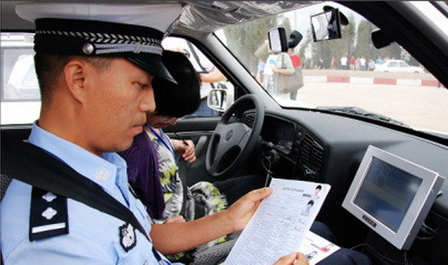
为了防止主考民警违规考试发证，确保驾驶人培训、考试质量，《新规定》明确规定对3年以下驾龄的驾驶人发生交通死亡事故的，将倒查考试发证民警的责任。该规定首次明确了民警违规考试发证的法律责任，对严肃驾考纪律，防止花钱混证的“马路杀手”上路具有非常重要的作用。
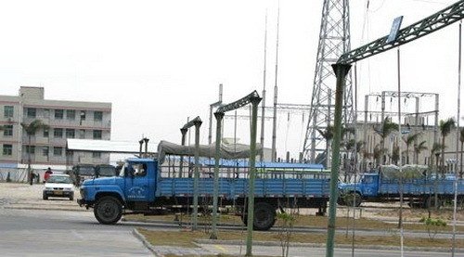
针对易发生重大事故的大中型客货车驾驶员，《新规定》提高了准入门槛
此外，针对容易发生重大交通事故的大中型客货车驾驶员，《新规定》大幅提高了准入门槛。其科目二的场地考试由原来的“训练10项、考试6项”修改为“训练、考试均为16项”。新增了模拟连续急弯路、隧道、临水临崖、雨雪天、湿滑路、突发情况处置6项必考项目，从明年1月1日起，考生在道路考试中至少要驾驶车辆行驶20公里，并在模拟路段上练习和考试。
● 更加便民的措施
为方便群众更加高效快捷地办理驾照，提高交管部门的管理和服务水平，《新规定》推出了以下六项便民服务措施：
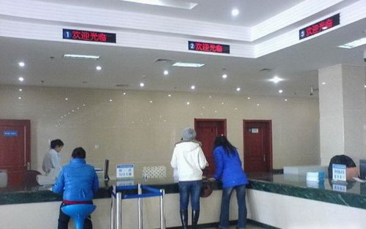
驾驶证补换领权力下放，方便基层群众在家门口申领、换领汽车驾驶证
一、将驾驶证补换领、审验和小型汽车驾驶证考试等业务向县级车辆管理所下放，方便县乡、农村群众在家门口申领、换领汽车驾驶证，缩短群众办事距离，减少群众往返时间。
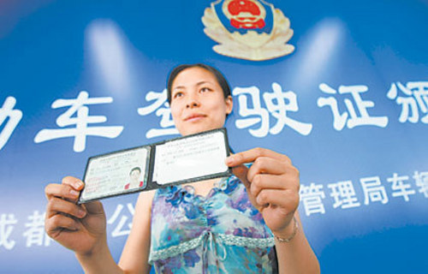
考完当天就可领驾照
二、将核发和补换领驾驶证的时限由3日缩短为1日。群众在驾驶证遗失或损坏后，在申请办理补换证的当日即可领取新的驾驶证。同时，对于申领驾驶证的群众，在三个科目考试合格和宣誓仪式后，当日就可领取驾驶证。
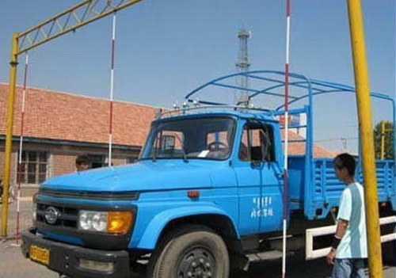
申领大型货车驾驶证的年龄条件由21岁放宽至20岁
三、将申领大型货车驾驶证的年龄条件由21岁放宽至20岁，方便年轻人早日就业。
四、将驾驶准考证明有效期由2年延长至3年，方便群众通过法规知识考试后，有更充裕的时间参加驾驶技能培训学习考试。
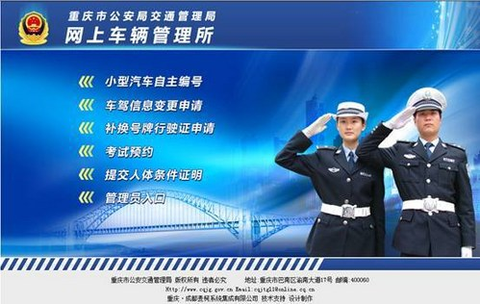
推广互联网、电话等自助预约驾驶人考试服务
五、推行互联网、电话等远程自助预约驾驶人考试服务，公开考试预约计划、预约人数和考试人数，方便群众根据自己的学习、工作和生活需要，合理选择时间参加考试。
六、规定异地从事营运的驾驶人和货车，在备案登记一年后，可直接在营运地参加驾驶证审验或车辆年检，避免群众多次往返办理业务。
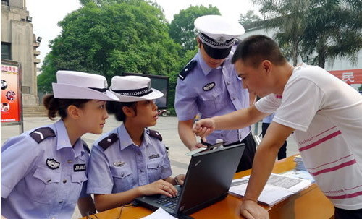
希望《新规定》中的便民服务措施能真正尽早落到实处
通过以上这些便民服务措施可以看出，《新规定》正努力提高交管部门的管理和服务水平。我们也希望这些便民措施能真正尽早落到实处。
● 不太靠谱的规定
从前述这些规定可以看出，通过对新交规运行情况的调研，《新规定》对以前的一些做法有了不小改变。总体而言，它对当前人民群众最关心的一些问题做出了回应。但是，《新规定》中也有那么一些不太靠谱的规定，虽然愿望是好的，但难以实际执行。
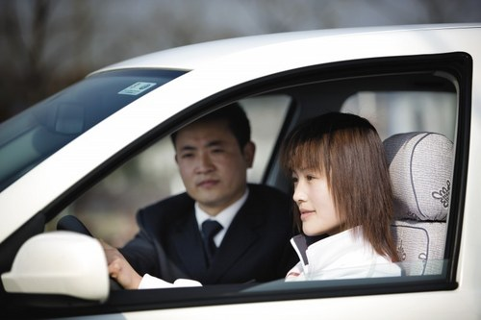
驾龄一年以内的实习期驾驶人上高速公路须有老手陪同
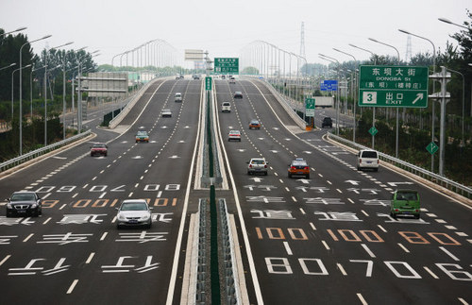
比如《新规定》中要求，驾龄一年以内的实习期驾驶人上高速公路须有老手陪同。而对老手的界定，是指持相应或者更高车型驾驶证3年以上的驾驶人。但实际上，持证时间长并不一定等于实际驾龄长，这种判断方法就不太靠谱。
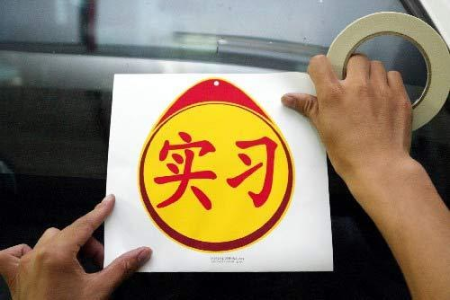
没上过路，驾照拿了再长时间也是新手
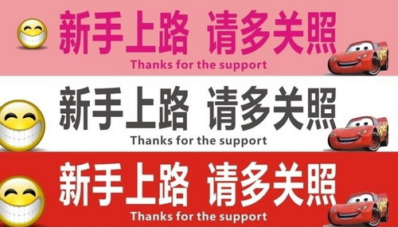
求人关照不如自己练好车技
例如，现在很多年轻人在大学期间就已经考下了驾照，但其中多数人要多年以后才正式驾车。在笔者认识的朋友中，甚至有持证6年直至换证还没实际上路驾驶的例子。因此这条规定的实用性其实不高。
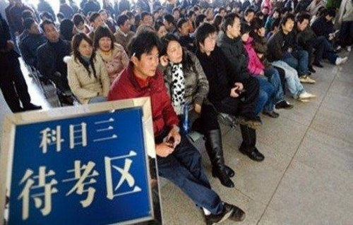
所有好的制度都必须考虑到中国庞大的人口这一基本国情
再比如，《新规定》中要求，在驾考的科目三实际路考中，小型汽车的考试里程不得少于3公里，并抽取不少于20%进行夜间考试，而且其中还要插入百米加减挡、起伏路行驶等考核项目。考虑到每天这一级别考生巨大的数量，如果严格执行该规定，将令每天获得考试机会的考生数量大幅减少。如果在实际执行时不采取些新办法，届时可能会出现报名后，几个月甚至半年才能轮上考试的窘境。
● 总体评价
《新规定》中除关于校车驾驶人管理的内容自发布之日起施行外，其他规定均于明年1月1日起正式施行。总的来说，《新规定》对近期人民群众反应最大的一些热点问题都有所涉及，例如对校车的新规定、对酒驾和毒驾的从严打击，以及防止从驾校花钱买证的“马路杀手”上路等问题，相当大的程度上提现了“以人为本”立法宗旨。我们只希望这些便民、利民、护民的新规定能真正落到实处，而不是成为“上有政策，下有对策”的一纸空文。

